高频小额客户与低频大额客户，怎样分别安排补货跟进｜云上订货系统
一个给便利店供货的批发商，给所有客户设置“7天未下单就联系”。销售每天得到一长串提醒：每天补十几箱饮料的便利店，过了两天没有下单可能已经转向别家；每月集中采购一次的食堂，才过一周就被催单，反而觉得被打扰。名单看似公平，却没有反映两类客户不同的补货节奏。老板真正要解决的是在销售人手有限时，把跟进用在客户需求可能变化的节点，而不是把“未下单天数”当成统一风险分数。
云上订货的客户下单分析、客户档案、CRM跟进任务和商城订货记录能提供判断线索；系统不会自动知道一家门店什么时候库存快用完，也不能只凭登录次数宣布客户回流。要从客户历史订单和货品消耗特点确定正常周期，再设不同的触发和沟通方式。本文把高频小额与低频大额放在同一业务框架下比较，说明哪些客户需要快速补货提醒，哪些更适合提前规划采购，以及如何用成交结果验证跟进是否有效。

同样七天未下单，对两类客户是不同信号
高频小额客户通常有固定的日常消耗，订单少但次数多；他们错过一个正常补货日，可能意味着门店库存够用、季节需求变化、竞品降价，或老板临时不在。低频大额客户可能按月结算、按项目集中进货，订单间隔长，却在一个采购决策里投入很多金额。对这类客户，单纯未下单七天没有诊断价值；真正需要关注的是离其惯常采购窗口还有多久、预算和需求是否改变、上次交付是否有问题。
先看过去三到六个正常周期的订单：下单日期、商品大类、数量、订单金额、实交与退货，再排除节假日、停业、新店开业和促销囤货等一次性因素。假设A便利店过去每三天订一次饮料，连续十天不订是明显偏离；B食堂每月25日前后下单一笔，月底前未下单才值得问计划。企业可按客户类型、区域和品类再分层，不应只用“订单金额大就优先”判断，一家小门店若订单规律稳定、毛利好、配送可合线，也值得保持高质量服务。
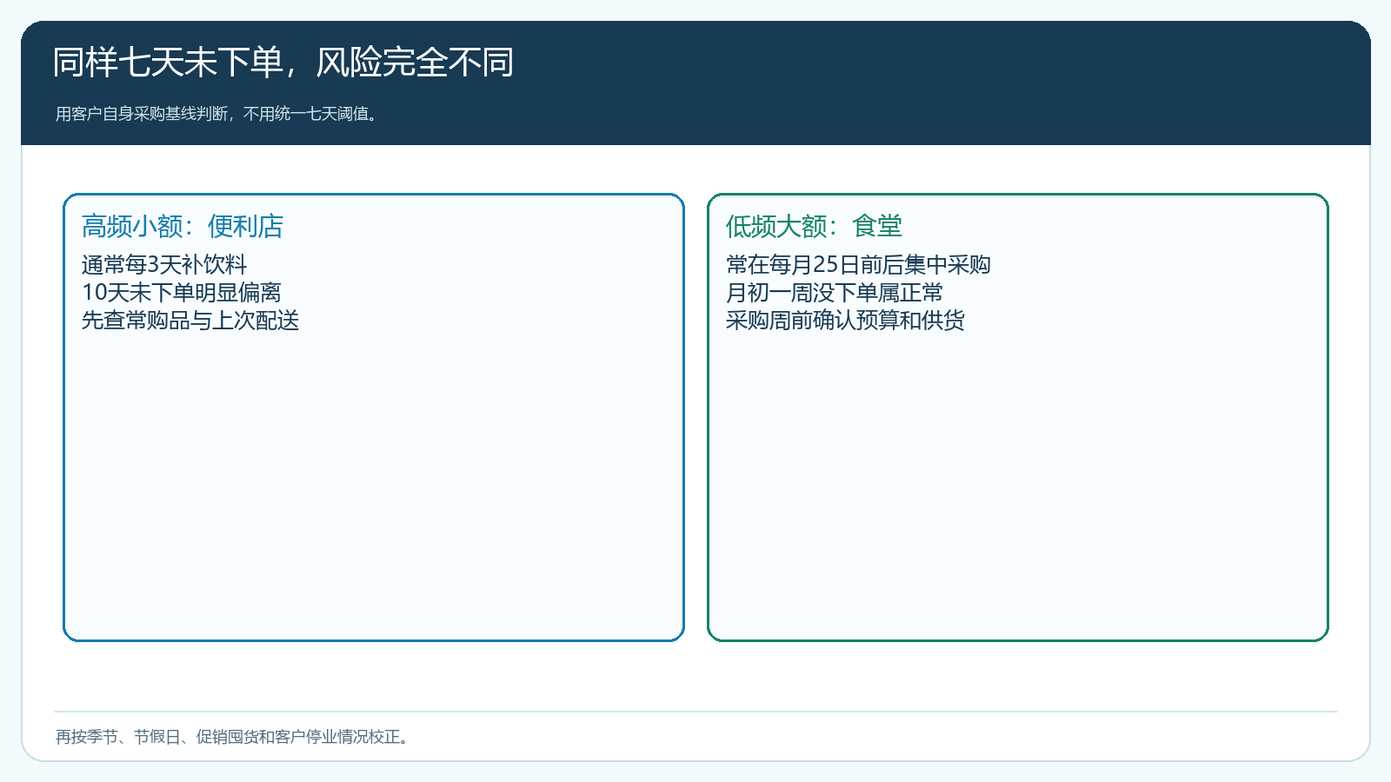
图1：跟进触发点取决于客户自身采购基线与货品用途，不是统一第七天。

下单分析先帮销售找候选人，业务判断仍要回到客户
PC管理端的客户下单分析可按今日、近3天、7天、30天以及相应未下单范围筛选，还能按客户类型、区域、所属员工等查看。截图呈现的是筛选能力，示例列表为空，不能据此推断客户真的没有订单或系统已经识别出流失。销售应先选合适时间窗，再回客户档案看历史频率、常购品、最近下单方式和是否由业务员代客下单；若客户最近从手机商城自助下单，不能因为销售个人表格没有记录就误判为沉默。
每类客户至少建立两道判断。第一道是“偏离多少”：高频客户与自己的三日节奏比，低频客户与上个月或上个季度的相似采购窗口比。第二道是“偏离什么”：只少买一个品类，还是整个采购停止；订单量下降是否由季节、缺货或价格调整解释。客户近期登录商城、浏览商品却没下单，说明存在兴趣或比较行为，却不等于有即时采购意愿；需结合购物车、询价、销售沟通和最终订单判断。CRM标签可记录客户采购特点，但标签不能代替原始订单证据。
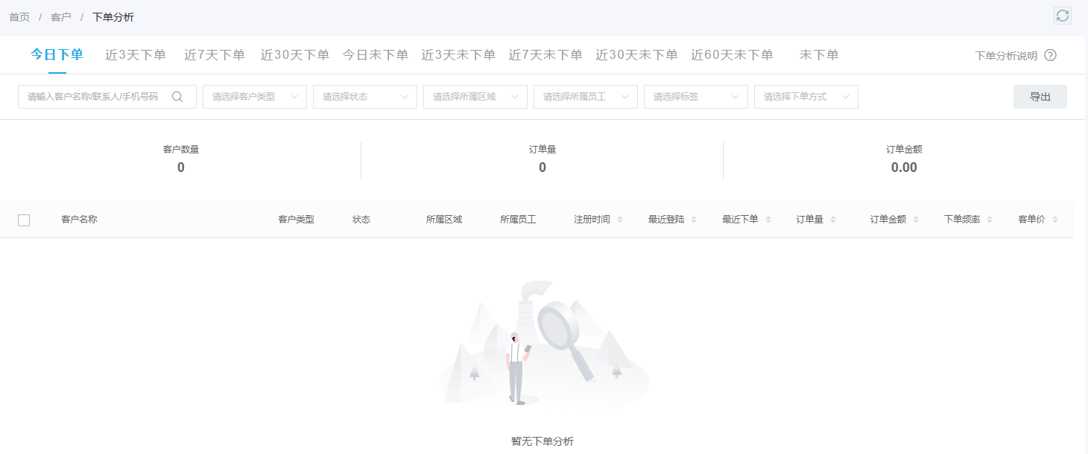
图2：时间窗和客户分层帮助找待核客户；空列表画面只展示入口，不代表经营结果。

高频客户快查供货障碍，低频客户提前确认计划
对高频小额客户，销售的第一句话不宜是“为什么不下单”，而应核常购商品是否缺货、配送时段是否变化、上次送达有没有差异。假设便利店三天一补的矿泉水断了两轮，可能是店里库存高，也可能是竞争者先送了。销售可带上其常购清单询问本周是否需要补货；有需求则发手机商城商品链接或协助完成订单，让客户下次能自行复购。若仍没有需求，记录原因与下次适合联系的时间，不为完成任务反复发送促销信息。
对低频大额客户，要在采购计划形成之前联系。食堂每月集中订粮油调料，销售可在预计采购周前确认就餐人数、预算、品类和交付日，再让采购人在商城核货盘、价格与订单明细。若上月曾出现缺货或票据问题，先把问题处理进度说明白，不能只靠优惠券催一笔大订单。对项目型客户，还要看合同节点、场地进度和是否可能分批发货；过早频繁催单会耗费双方时间，过晚联系则可能失去采购窗口。
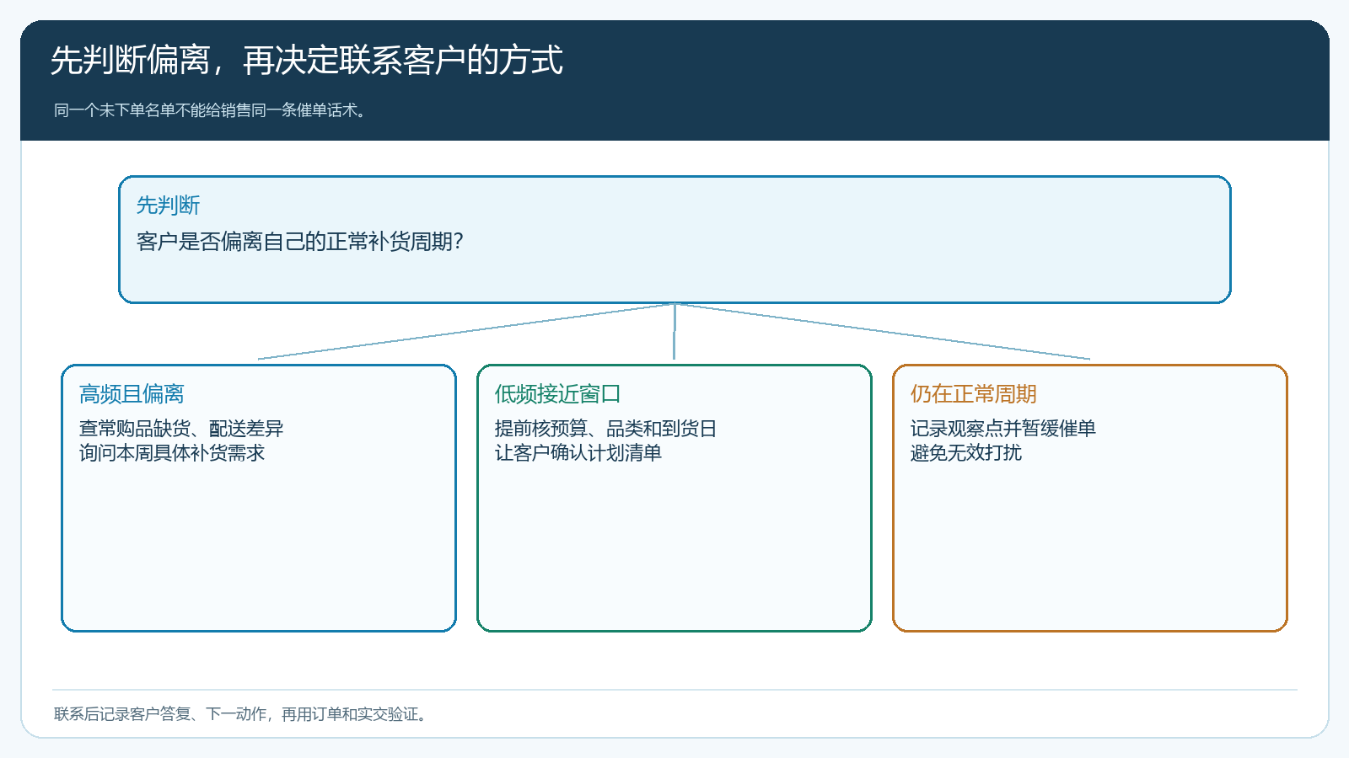
图3：先辨周期偏离和具体原因，再选择立即补货、提前计划或暂缓联系。

任务要留下下一次能用的结论，不是“已联系”三个字
CRM跟进任务应写客户、负责人、计划时间和本次要核的具体问题。截图中的任务表单展示跟进客户、员工、计划时间与备注，适合把“确认饮料整箱货与首单清单，并核对配送要求”这样的动作交给销售；不能把任务创建成功理解为客户已经答应采购。销售完成后补充沟通结果：客户有多少库存、下次采购时点、对价格或商品的顾虑、需谁处理。若提出替代品或新品，也要说明规格、价格和是否可供，避免后续由客服重新问一遍。
老板可以要求每条重点跟进只有一种下一状态：已下单、明确计划日期、需处理问题、暂无需求并说明观察点。销售不能为了降低“未下单客户”名单，把客户随意转成无需求；也不能不断建立同类跟进任务却没有成交、解决问题或关闭原因。客户归属与任务负责人明确后，业务员离职或转区时，下一人仍能看到客户原采购节奏和尚未解决的交付问题。
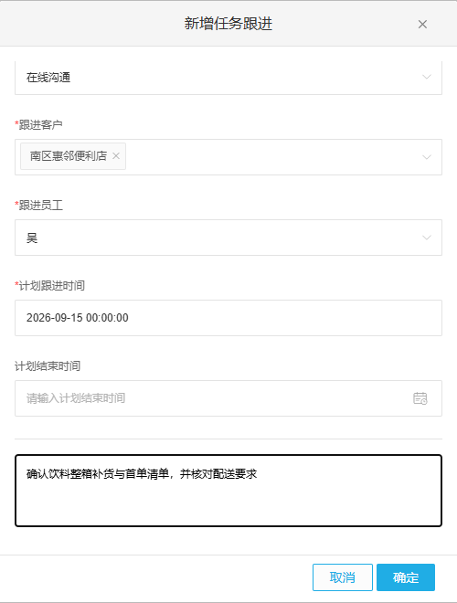
图4：任务用于承接具体业务问题；完成状态要继续核客户答复和订单结果。

用订单结果反校“提醒太早”或“介入太晚”
试运行一个完整采购周期后，按客户分组回查。高频小额组看异常出现到联系的时间、联系后两次正常补货是否恢复、缺货与配送问题是否下降；低频大额组看是否在决策前完成需求确认、计划采购是否转成实交订单、毛利和回款是否符合预期。若高频组每天提醒仍没有订单，多半不是提醒不足，要重新核货盘、价格、配送或客户经营变化；若低频组客户对催单反感，则把联络点往采购计划前移，并减少无信息价值的重复触达。
不要把所有跟进转化率混为一个数字。高频客户有很多小单，低频客户一年可能只有几次关键采购；只看订单数会高估前者，只看客单价又会忽略前者长期稳定贡献。可同时看客户留存、周期内净毛利、可归因配送成本、应收风险与销售投入。频次减少但订单变大可能是客户集中采购，不一定流失；金额下降但新增相关品类可能是客户尚在试用，也值得跟进。阈值应随季节、品类和区域滚动校准，不做一劳永逸的标签。

先选20家客户试一个周期，再推广差异化跟进
销售主管选10家高频小额、10家低频大额客户，排除刚开业和已明确停业的异常样本。数据员从客户下单分析与订单明细建立每家正常补货区间，不直接按“近7天未下单”发任务。高频组在超出自身常规间隔时，先查常购品、上次履约和当周可供；低频组在下一采购窗口前安排需求确认。销售在CRM任务里记录判断依据、客户答复与下一动作；能由客户自行下单的，尽量让门店用手机商城继续订货，销售保留服务与异常处理职责。
周期结束后，主管随机抽四家客户从提醒时间追到跟进记录、订单、实交和回款。若高频客户的缺单因仓库断货导致，改采购与库存协同，不把责任推给销售催得不够；若低频客户因招标或预算推迟，调整跟进时间，不把正常变化判为流失。只有这20家客户的分层判断能解释真实订单变化、任务产生的沟通不打扰客户，才扩大到更多区域。差异化补货跟进的目标是让客户在需要供货的时候得到合适服务，而不是让销售每天完成同样数量的电话。

